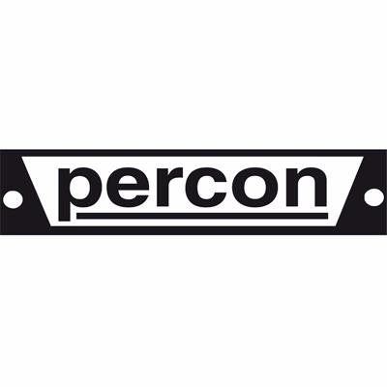

Nota de Prensa
Barcelona, 31 de agosto de 2018

PERCON y AVP: Novedades del año 2018
Desde Percon, presentamos las novedades referentes a nuestros productos en la IBC Show de Ámsterdam 2018.
En primer lugar, los nuevos cables SILVER+ EMC. El nuevo sistema EMC le otorga al cable una mayor inmunidad electromagnética (S=R+A+M)>20db, excelente para instalaciones con mucha densidad de cableado. Gracias a esto, junto a la mayor densidad de Cu + Al en la pantalla general, conseguimos uno de los mejores cables del mercado contra las interferencias electromagnéticas, manteniendo, además, toda la estructura del cable SILVER+:
- Conductor central de cobre bañado en plata con menor atenuación (6,5%)
- Mayor velocidad de propagación (85%)
- Transmisiones 4k
Cabe destacar que todos los cables PERCON están adecuados a la nueva normativa europea CPR (Construction Product Regulation), incluyendo mejoras en cuanto a la resistencia al fuego y sustancias peligrosas usadas en la construcción.
Además, se presenta la nueva línea de BNC UHD/8k de 75 ohm de alto rendimiento con cuerpo de color negro y contactos interno y externo con baño en oro, con medidas de crimpado estándar.
Para finalizar, otra de las novedades será la línea AW8K de patch panels de video 4k y 8k de nuestros socios de AVP, con baja pérdida de retorno e impedancia de 75 ohmios.
Desde PERCON les deseamos una buena visita a la IBC 2018 y les esperamos en los stands 10. E51 & 10. E52

PERCON
C/Diputació, 203
08011 BARCELONA
ESPAÑA
Tel: +34 93 451 78 30
Fax: +34 93 323 75 88

